伊金霍洛旗人民政府关于印发《伊金霍洛旗“十四五”土壤污染防治试点旗县
建设方案》的通知
伊政发〔2024〕56号

各镇人民政府，旗直各有关部门：
现将《伊金霍洛旗“十四五”土壤污染防治试点旗县建设方案》印发给你们，请认真贯彻执行。

伊金霍洛旗人民政府
2024年6月21日

伊金霍洛旗“十四五”土壤污染防治
试点旗县建设方案

伊金霍洛旗人民政府
2024年6月

目 录
第一章 总则 01
1.1总则 01
1.2编制依据 02
第二章 现状与基础 04
2.1地理位置 04
2.2区域社会经济概况 05
2.3区域土壤、地下水和农村环境保护情况 05
2.4区域地下水开发利用情况 08
第三章 目标与指标 10
3.1总体要求 10
3.2建设范围 10
3.3建设时限 10
3.4建设目标 10
3.5基本原则 11
第四章 建设任务 12
4.1实施土壤和地下水污染综合防治试点示范 12
4.2加强土壤污染重点监管单位土壤污染源头预防 14
4.3提升土壤污染防治监管与服务能力 15
第五章 重点项目 18
第六章 保障措施 19

第一章 总 则

1.1总则
为贯彻落实《中华人民共和国土壤污染防治法》和《“十四五”土壤、地下水和农村生态环境保护规划》工作要求，生态环境部印发《关于开展土壤污染防治先行区建设的通知》（环办土壤函〔2022〕6号），全面启动“十四五”时期的土壤污染防治先行区（以下简称先行区）建设帮扶指导机制。2023年2月24日，内蒙古自治区生态环境厅印发了《内蒙古自治区土壤污染防治试点旗县（市、区）建设方案》（内环函〔2023〕108号），并要求各盟市积极组织开展试点旗县（市、区）推荐工作。2023年3月，鄂尔多斯市生态环境局响应自治区要求推荐伊金霍洛旗作为试点旗县开展建设工作。
为全面推进伊金霍洛旗“十四五”土壤污染防治试点旗县建设，深入打好净土保卫战，制定本方案。
本方案立足伊金霍洛旗土壤污染防治现状，按照“预防为主、保护优先、风险管控、系统治理”的原则，在多部门联动、开展煤化工行业高盐晾晒池转功能环境评估和土壤污染防治执法能力提升等方面先行先试，以点带面，全面提升全旗土壤污染防治水平，促进伊金霍洛旗土壤环境保护与社会经济的可持续发展，为鄂尔多斯市乃至内蒙古地区土壤污染综合防治提供借鉴。

1.2编制依据
（1）《中华人民共和国环境保护法》（2015年修订）
（2）《中华人民共和国水污染防治法》（2018年修订）
（3）《中华人民共和国土壤污染防治法》（2019）
（4）《地下水管理条例》（中华人民共和国国务院令第748号）
（5）《关于深入打好污染防治攻坚战的意见》
（6）《土壤污染防治行动计划》（国发〔2016〕31号，简称“土十条”）
（7）《内蒙古自治区“十四五”土壤、地下水和农村牧区生态环境保护规划》（内环发〔2022〕44号）
（8）《土壤环境质量 建设用地土壤污染风险管控标准（试行）》（GB 36600-2018）
（9）《土壤环境质量 农用地土壤污染风险管控标准（试行）》（GB 15618-2018）
（10）《地下水质量标准》（GB/T 14848-2017）
（11）《污染地块地下水修复和风险管控技术导则》（HJ 25.6-2019）
（12）《重点单位土壤污染隐患排查指南（试行）》（生态环境部公告2021）
（13）《地下水污染源防渗技术指南（试行）》（2020）
（14）《中华人民共和国国民经济和社会发展第十四个五年规划和2035年远景目标纲要》2021年3月
（15）《黄河流域生态保护和高质量发展规划纲要》2022年7月
（16）《地下水生态环境执法检查指南（试行）》2024年3月
（17）《内蒙古自治区国民经济和社会发展第十四个五年规划和2035年远景目标纲要》2021年2月
（18）《内蒙古自治区“十四五”生态环境保护规划》2021年9月
（19）《内蒙古自治区“十四五”土壤、地下水和农村牧区生态环境保护规划》2022年3月
（20）《鄂尔多斯市国民经济和社会发展第十四个五年规划和2035年远景目标纲要》2021年12月
（21）《鄂尔多斯市“十四五”生态环境保护规划》2022年1月
（22）《鄂尔多斯市煤炭加工行业工业企业土壤污染隐患排查和自行监测技术要点》2023年6月
（23）《鄂尔多斯市地下水环境监测井建井技术要求》（试行）2023年3月
（24）《伊金霍洛旗国民经济和社会发展第十四个五年规划和2035年远景目标纲要》2021年3月

第二章 现状与基础

2.1地理位置
伊金霍洛旗地处鄂尔多斯高原东南部,毛乌素沙地东北边缘,东与准格尔煤田相连,南与陕西省神木市接壤，与市府所在地康巴什新区隔河相连,系鄂尔多斯市“一市三区”城镇框架核心区之一。地理坐标为东经108°58'— 110°25'、 北纬38°56'—39°49',系鄂尔多斯市城市核心区的重要 组成部分,是一代天骄成吉思汗的长眠之地，也是集铁路、公路、航空于一体的鄂尔多斯及周边地区的重要立体交通枢纽。伊金霍洛旗总面积5600平方公里，辖7个镇、138个行政村，常住人口25.61万人。图2.1-1地理位置图

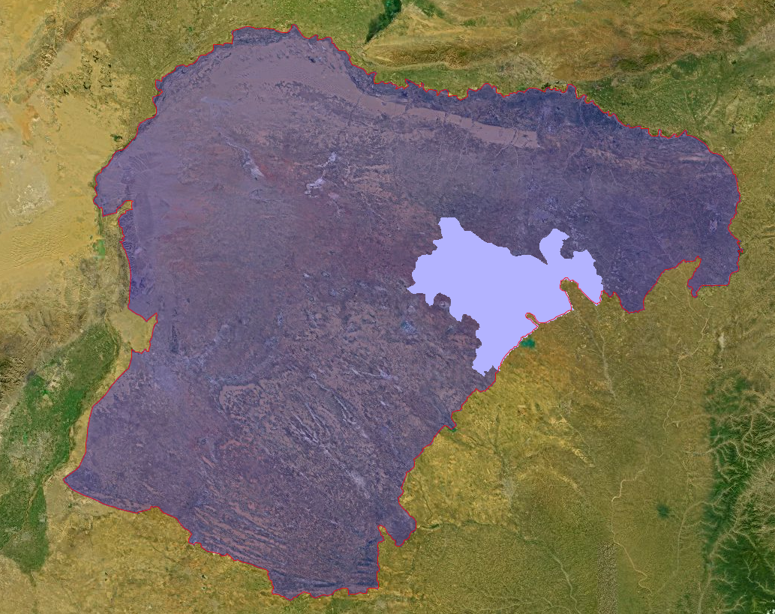
2.2区域社会经济概况
2023年，地区生产总值达到1221亿元，增长3.5%；一般公共预算收入154亿元，增长14.8%；城乡常住居民人均可支配收入达到60840元、27042元，分别增长4.4%和7.8%，县域经济综合竞争力居全国第20位，位列全国百强县第36位。

2.3区域土壤、地下水和农村环境保护情况
（一）深入推进土壤污染防治工作。开展了重点行业企业用地土壤现场采样工作，完成了土壤污染重点监管企业信息增补及土壤环境重点监管企业名单动态更新，并在政府平台进行了公开。对9家土壤污染重点监管单位每两年开展一次土壤、地下水隐患排查，分批次完成隐患排查“回头看”工作。全面监控汇金达清洁溶剂油公司土壤污染状况和治理情况。扎实开展“一住两公”地块土壤污染状况调查工作，全旗建设用地污染地块安全利用率达到100％。深入实施耕地分类管理，持续开展涉镉等重金属企业排查整治，切实加大耕地保护力度。
（二）农业农村污染防治方面。96个行政村完成农村环境综合整治，全旗12处污水处理设施稳定运行，出水水质均符合出水水质标准。做好农药、化肥减量化，强化废弃农膜、农药包装废弃物回收处理和作物秸秆综合利用等各项工作。持续开展农村牧区黑臭水体排查，目前全旗境内未发现农村黑臭水体。
（三）地下水污染防治方面。一是巩固鄂尔多斯市国家地下水污染防治试验区建设成果，全面开展地下水防治宣传。二是动态更新辖区地下水污染防治排污单位名录，督促企业落实主体责任。三是根据化工园区调查结果，蒙苏经济开发区圣圆产业园（原圣圆煤化工基地）因存在特征污染物超标，且已超出化工园区边界范围，根据《化工园区地下水环境分类管理办法》，确定圣圆煤化工基地为一类园区。四是根据鄂尔多斯市地下水污染防治重点区划定结果，我旗涉及到的保护类区域有7个，包含55个一级保护区和1个二级保护区，占全市一二级保护区面积比例分别为0.25%和1.46%；管控类区域方面，我旗仅涉及二级管控区，面积为238.55平方公里，占全市二级管控区面积的4.35%，其中包含1处矿山开采区、2处加油站和1处规模化养殖场。结合配套环境管理办法，我旗将积极落实各项环境管理要求。

2.4区域地下水开发利用情况
伊金霍洛旗旗区内包含2个地下水水源地，分别为伊金霍洛旗查干淖尔水源地和伊金霍洛旗甘珠庙水源地。
鄂尔多斯市中心城区查干淖尔水源地位于伊金霍洛旗札萨克镇，水源地正式使用时间为2011年10月，设计取水量为1.67万m³/d，主要服务城镇为阿勒腾席热镇和康巴什新区。水源地内共有供水井24口，设立一级和二级保护区，一级保护区面积为0.24km²，二级保护区面积为119.497km²。保护区内建设有加压泵站工程、输水管道工程、输配电工程及保护区标识牌等辅助工程。一级保护区内污染源较少，二级保护区内有村庄1个，村庄存在生活、垃圾和畜禽养殖污染隐患。
伊金霍洛旗甘珠庙水源地位于伊金霍洛旗伊金霍洛镇，水源地正式使用时间为2007年，设计取水量为1.38万m³/d，实际取水量为1万m³/d，属于中小型水源地，主要服务城镇为阿勒腾席热镇。水源地内共有供水井32口，设立一级保护区，面积为0.1152km²。保护区内建设有保护区标识牌、保护区围封、水源地视频监控等辅助工程，保护区土地利用状况为草地，无污染源影响。

第三章 目标与指标

3.1总体要求
以习近平新时代中国特色社会主义思想为指导，全面贯彻落实党的二十大精神和习近平总书记对内蒙古重要讲话重要指示批示精神，坚定不移走以生态优先、绿色发展为导向的高质量发展新路子，按照预防为主、保护优先、风险管控、系统治理的原则，突出精准治污、科学治污、依法治污，以改善土壤和地下水环境质量为核心，以保障农畜产品质量和人居环境安全为出发点，以自治区“十四五”土壤污染防治试点旗县建设为契机，推动实施一批土壤污染源头预防、风险管控、治理修复等工程，着力解决化工园区、重点监管单位等突出土壤和地下水生态环境问题和短板，深化推进土壤环境管理体制机制创新，探索形成可复制、可推广的土壤污染防治“伊金霍洛模式”，为推动全旗生态环境质量稳中向好、好中向优，不断满足人民日益增长的优美生态环境需要，为建设国家生态文明示范旗奠定坚实的生态环境基础。

3.2建设范围
伊金霍洛旗行政管辖的全部区域。

3.3建设时限
2024年至2025年。

3.4建设目标
到2025年，实现全旗土壤和地下水环境质量总体保持稳定。完成蒙苏经济开发区地下水环境状况详细调查和风险评估，为下一步化工园区风险管控或修复治理提供依据。完成汇金达清洁溶剂油公司土壤污染状况风险评估及风险管控，控制厂区的污染地下水流场，阻止污染物向厂外迁移，限制地块利用方式、限制地下水作为饮用水源，阻断污染物的暴露途径。强化耕地、建设用地土壤污染源头防控，全旗受污染耕地安全利用率、重点建设用地安全利用率保持100%，让老百姓“吃得放心、住得安心”。建成一批土壤污染防治试点，形成可复制、可推广的土壤污染防治模式，坚决守好土壤生态安全底线。

3.5基本原则
（一）坚持问题导向，突出重点。立足全旗土壤污染状况和工作实际，聚焦突出问题、工作短板或关键环节，在土壤、地下水综合防治示范、土壤污染重点监管单位源头预防等重点方面进行探索，加快推进解决一批潜在区域土壤与地下水环境风险隐患。
（二）坚持项目带动，制度创新。积极谋划中央项目储备库建设，以项目实施为抓手，建立“任务项目化，项目清单化”工作模式，积极推动土壤环境管理机制体制创新，形成可复制、可推广的土壤污染防治技术体系与经验模式。
（三）坚持因地制宜，系统施策。结合全旗经济发展水平、污染现状与成因等，制定差异化防治策略，坚持预防与治理并重，建立土壤污染防治长效机制。树立科学、系统观念，打通地上和地下协同推进水、气、固体废物污染治理，统筹实施生态修复与污染防治。

第四章 建设任务

4.1持续加强土壤和地下水污染综合防治
（一）开展化工园区地下水环境状况详细调查评估。根据生态环境厅反馈的自治区化工园区地下水环境状况调查评估结果及相关要求，2024年底前，完成蒙苏经济开发区地下水环境状况详细调查和风险评估，重点查清蒙苏经济开发区圣圆煤化工基地地下水污染超标原因及范围，及时阻断污染源和暴露途径，协同推进落实土壤与地下水污染风险管控或修复措施。(责任单位：蒙苏经济开发区；配合单位：旗生态环境局)
（二）打造在产企业土壤污染风险管控试点。以汇金达清洁溶剂油公司地块为重点，选择部分在产受污染企业，督促加快实施土壤污染状况风险评估及风险管控工作，2025年底前，探索边生产边管控的土壤污染风险管控模式。(责任单位：蒙苏经济开发区；配合单位：旗生态环境局)
（三）加强农用地土壤分类管理。强化耕地土壤污染源头防控，持续开展耕地周边涉重企业排查。结合第三次全国土壤普查、农用地重点地块监测、农产品质量安全例行监测等成果，统筹考虑土壤污染程度、农产品质量和土地利用变更情况，动态更新耕地土壤环境质量类别划定结果。推动将符合条件的优先保护类耕地划为永久基本农田，确保其面积不减少、土壤环境质量不下降。（责任单位：旗农牧和水利局；配合单位：旗自然资源局、旗发展改革和科技局、旗生态环境局）
（四）严格建设用地准入管理。以用途变更为“一住两公”的地块为重点，依法开展土壤污染状况调查和风险评估。加强建设用地土壤环境联动监管，及时化解建设用地土壤污染风险管控和修复与土地开发进度之间的矛盾。及时将注销、撤销排污许可证的企业用地纳入监管视野，防止腾退地块游离于监管之外。强化土壤污染状况调查质量管理和监管，建立土壤污染状况调查评估等报告抽查机制。（责任单位：旗自然资源局、旗生态环境局按职能分工落实）
（五）严格建设用地风险防控。动态更新疑似污染地块名单，及时配合自治区生态环境厅和市生态环境局完善建设用地风险管控和修复名录。扎实开展现有疑似污染地块监测与场地调查工作。推进绿色技术在污染地块修复中的应用，避免修复过程出现二次污染。加强危险化学品生产企业搬迁改造、化工污染整治等腾退土地的环境监管，优先实施风险管控和修复。（责任单位：旗工业信息化和投资促进局、旗自然资源局、旗生态环境局按职能分工落实）
（六）强化地下水污染风险防控。加强区域与场地地下水污染协同防治，重点开展地下水污染修复（防控）工作和以保护地下水型饮用水水源环境安全为目的的场地修复（防控）工作。强化地下水污染风险防控，督促高风险的化工生产企业以及工业集聚区、危险废物处置场、垃圾填埋场等区域开展必要的防渗改造，防止持续污染地下水。（责任单位：旗生态环境局、旗住建局按职责分工负责）
（七）防范工矿企业新增土壤污染。严格落实建设项目土壤环境影响评价制度。对涉及有毒有害物质可能造成土壤和地下水污染的新（改、扩）建项目，监督相关企业依法进行环境影响评价，提出并落实防腐蚀、防渗漏、防遗撒等土壤和地下水污染防治具体措施。（责任单位:旗生态环境局）

4.2加强土壤污染重点监管单位土壤污染源头预防
（八）完善土壤污染重点监管单位名录。充分利用重点行业企业用地调查、化工园区地下水调查、重点监管单位周边调查、排污许可、环评、验收、监测、执法等信息，从生产工艺层面全面梳理全旗土壤污染重点行业企业，完善全旗土壤污染重点监管单位名录并定期更新。（责任单位：旗生态环境局）
（九）系统开展重点监管单位土壤污染隐患排查与整改。结合鄂尔多斯市重点监管单位土壤污染隐患排查回头看工作要求及全旗实际，持续推进重点监管单位名录中神华煤制油、陆宝镁业、正能化工、汇能煤制气等典型企业作为试点，开展土壤污染隐患排查、渗漏检测。建立完善生态环境部门隐患排查质控机制，通过试点形成土壤污染隐患排查、渗漏检测及整改典型案例，推动全旗重点监管单位规范化落实土壤污染隐患排查制度，因地制宜实施管道化、密闭化改造，以及物料、污水、废气管线架空建设和改造，对重点区域和重点设施设备进行防腐防渗升级、加装二次保护设施、泄漏检测设施等，从源头消除土壤和地下水污染隐患。（责任单位：旗生态环境、蒙苏经济开发区）
（十）加强重点监管单位监管。以煤化工、焦化等重点行业的重点企业和生活垃圾填埋场、园区渣场等重点源为重点，结合生态环境部印发的《地下水生态环境执法检查指南（试行）》，2024年底前建立不同行业、不同重点污染源全过程监管技术流程。将土壤污染防治措施纳入重点监管单位排污许可证管理。探索将地下水污染防治措施纳入地下水污染防治重点排污单位排污许可证管理。采取“双随机”模式抽查重点监管单位规范化执行土壤与地下水污染防治措施情况、土壤与地下水隐患排查及隐患整改情况，根据抽查结果作为重点监管单位环境信用等级评价重要内容，进行差异化管理。配合市生态环境局于2024年底前完成重点监管单位周边土壤和地下水监督性监测，将监测结果作为对重点监管单位环境执法和风险预警的重要依据。（责任单位：旗生态环境局）

4.3提升土壤污染防治监管与服务能力
（十一）加强土壤、地下水环境监测网建设。在化工园区地下水环境状况调查和土壤污染重点监管单位土壤和地下水周边监测的基础上，按照《鄂尔多斯市地下水环境监测井规范监测井建设技术指南》，在2025年底前，完成化学品生产企业以及工业集聚区、危险废物处置场、垃圾填埋场、渣场等运营、管理单位地下水环境监测井规范化建设，逐步推动矿山开采区开展地下水环境监测井规范化建设，完善土壤、地下水环境监测网，规范开展地下水环境自行监测。以神华煤制油为试点，积极推进智慧化监管系统在监测井建设、工程运维、监测数据等方面的应用。（责任单位：旗生态环境局、蒙苏经济开发区）
（十二）强化土壤污染防治执法监督。开展《中华人民共和国土壤污染防治法》执法手册应用试点，依法将土壤污染重点监管单位法定义务履行，以及土壤污染风险管控、修复等活动，纳入日常执法检查内容，2024年底前，至少开展一次全旗土壤污染防治专项执法行动。切实提高执法监管效率，推动企业落实土壤污染防治主体责任。（责任单位：旗生态环境局）
（十三）强化部门信息共享和联动监管。建立完善污染地块数据及信息共享机制，充分利用好国家污染地块数据库及信息平台,共享疑似污染地块及污染地块空间信息、用途变更为“一住两公”的地块信息以及土壤污染重点监管单位生产经营用地用途变更或土地使用权收回、转让信息。积极利用卫星遥感等手段开展非现场检查。（责任单位：旗生态环境局、旗工业信息化和投资促进局、旗自然资源局、旗住建局等按职责分工负责）
（十四）探索地方特色行业污染防治技术路径。针对煤化工行业污染防治现状，结合全市土壤污染防治与水污染防治相关要求，与全市正在开展的“国家地下水污染防治试验区”和“国家无废城市”建设2个国家级试点示范工作相结合，以神华煤制油和汇能煤化工为例，对2家煤化工企业现有高盐水暂存池清空后遗留底泥、暂存池周边土壤和地下水环境现状进行调查，并积极探索转功能路径，研究出台调查评价技术指南，为全市其他煤化工行业高盐水暂存池转功能提供借鉴。（责任单位：旗生态环境局、旗自然资源局）

第五章 重点项目
谋划推进蒙苏经济开发区圣圆产业园地下水环境状况详细调查评估、在产重点行业企业土壤污染源头预防、煤化工行业现有高盐水暂存池转功能路径探索、建设用地土壤风险管控和修复、强化土壤污染防治执法等5个试点项目，争取中央和自治区土壤污染防治专项资金支持全旗土壤污染防治试点工作。

第六章 保障措施
（一）强化组织领导。将土壤污染防治试点建设工作纳入旗污染防治攻坚领导小组重要议题，统筹推进土壤污染防治试点建设实施、总结等工作，上下联动，横向聚力，建立土壤污染防治试点信息专报制度，及时总结归纳推进过程中亮点、难点与不足，扎实推进试点工作取得实效。
（二）统筹资金保障。对于政府事权项目，由旗财政和园区承担相应支出责任，做好经费保障。对于企业等社会主体承担的事项，落实好企业等社会主体的土壤污染防治支出责任。提前谋划做好项目库建设，积极申请国家土壤污染防治专项资金和自治区相关资金支持试点旗县建设。
（三）借力技术支撑。引入国内一流的土壤和地下水污染防治领域咨询机构和熟悉旗域实际情况的专业技术服务单位，充分发挥其在政策研究与技术积累等方面的优势，实施顶层设计和统筹管理，为全旗试点建设提供全技术支持。
（四）加强宣传推广。及时总结试点建设的成功经验，通过电视、报纸、互联网、广播、报刊等媒体，开展宣传报道和成果应用推广，向全社会普及土壤生态环境保护科学知识，充分发挥社会组织和公众监督作用。

